Floragard
Kleine Samen, großes Glück – so gelingt die Anzucht
Oldenburg, März 2026 – Der Moment, wenn die ersten grünen Spitzen aus der Erde schauen, ist für viele der schönste Start in die Gartensaison. Damit aus kleinen Samen kräftige Pflanzen werden, kommt es auf die richtigen Bedingungen an. Viel Licht, gleichmäßige Feuchtigkeit und etwas Geduld machen den Anfang. Besonders wichtig ist eine feine, lockere Erde, die Wurzeln Luft gibt und Wasser gut speichert. Die Floragard Professional Lightmix Anzuchterde verbindet diese Eigenschaften mit Erfahrung aus dem professionellen Gartenbau und begleitet Keimlinge schonend durch ihre ersten Wochen. Nach einer kurzen Abhärtung fühlen sich die Jungpflanzen auch draußen wohl und dem Start in eine erfolgreiche Gartensaison stehts nichts mehr im Wege.
Zeichen: 717 (mit Leerzeichen)
Die Floragard Professional Lightmix Anzuchterde begleitet Keimlinge schonend durch ihre ersten Wochen.  Bildquelle: Floragard | 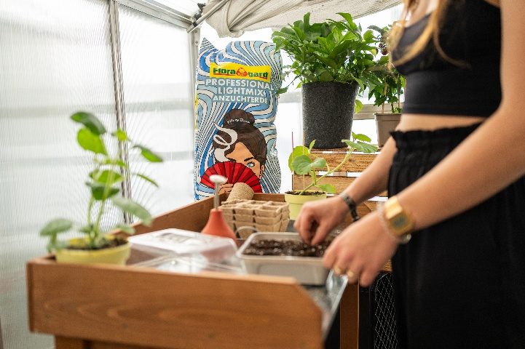

Kurzprofil Floragard Vertriebs-GmbH

Die Floragard Vertriebs-GmbH mit Sitz im niedersächsischen Oldenburg ist eines der führenden europäischen Unternehmen im Vertrieb von Blumenerden für Hobby-Gärtner und Profi-Substraten für den Erwerbsgartenbau, die sie in über 85 Länder exportiert. Eine Datenbank mit über 5.000 verschiedenen Substrat-Rezepturen macht dabei individuelle Lösungsansätze möglich. In über 20 leistungsstarken, modernen Produktionsbetrieben in Deutschland und dem Baltikum produziert die Unternehmensgruppe über zwei Millionen Kubikmeter. 1919 als Torfstreuverband GmbH in Berlin gegründet, steht der Name Floragard heute für Erfahrung, Zuverlässigkeit und Vertrauen. Weitere Informationen unter www.floragard.de.

